BYVOEGINGS TOT DIE MEMORANDUM NA MEMOBESPREKING,
VRAESTEL 1 SEPTEMBER 2017 ALLE BYVOEGINGS IS IN ROOI AANGEBRING
AFDELING A
VRAAG 1

1.1 | 1.1.1  1.1.2  1.1.3  1.1.4  1.1.5  1.1.6  1.1.7 | C  D  B  C  B  A  A (7x2) |  | (14)

1.2 | 1.2.1 | Gibberelliene
 | 1.2.2 | Fallopius-buis/Oviduk
 | 1.2.3 | Gestasie / (swangerskap)
 | 1.2.4 | Naelstring
 | 1.2.5 | Epididimus
 | 1.2.6 | ADH
 | 1.2.7 | Aldosteroon
 | 1.2.8  1.2.9 | Embrio  Implantering (9x1) |  | (9)

1.3 | 1.3.1  1.3.2.  1.3.3  1.3.4 | A alleenlik  B alleenlik  A alleenlik  Beide A en B  (4x2) |  | (2)  (2)  (2)  (2)  (8)
1.4 | 1.4.1  1.4.2 | (a) F  (b) A  - Stel die serebellum in kennis oor die beweging van die kop / balans  (b) Beheer alle willekeurige aksies  Dit ontvang en interpreteer alle sensasie naamlik sig, gehoor, reuk, smaak en tas  Dit beheer hoër denkprosessesoos geheue, oordeel en redenasie Enige 1 |  | (1)  (1)  (1)  (1)
 | 1.4.3 | (a) Pituïtêre klier / (hipofise)  (b) LH / luteïniseringshormoon |  | (1)  (1)
 |  |  |  | (6)

1.5
 | 1.5.1 | (a) Spoeldrade  (b) Sentromere  (c) Sentriole |  | (1)  (1)  (1)
 | 1.5.2 | (a) Metafase 2  (b) Anafase 1 |  | (1)  (1)
 | 1.5.3 | 4 |  | (1)
 | 1.5.4 | Oorkruising |  | (1)
 | 1.5.5 | 2 |  | (1)
 | 1.5.6  1.5.7. | Metafase 1  - Verminder die getal chromosome in die helfte sodat gamete kan vorm  - Verseker dat die chromosoomgetal konstant bly in spesies |  | (1)  (2)
 | 1.5.8 | (a) Ovariums  (b) Testes/ saadbuisies |  | (1)  (1)
 |  |  |  | (13)
TotaAL AFDELING A: |  |  |  |  | 50

AFDELING B
VRAAG 2

2.1 | 2.1.1 | Dag 14 |  | (1)
 | 2.1.2 | Daar is ŉ merkbare toename in LH vlakke in die bloedvan dag 12 tot 14 |  | (2)
 | 2.1.3 | Daar is ŉ ontwikkelende / groeiende follikelin die ovarium wat estrogeen afskeiwat verhoogde vlakke tot gevolg het |  | (2)
 | 2.1.4  2.1.5 | - Estrogeen veroorsaak dat die endometrium / wand van die uterus  - dikker en meer vaskulêr word  - in voorbereiding vir implantering van die sigoot Enige 2  (a) Nee  (b) Progesteroonvlakke daal, dit beteken dat die corpus luteum disintegreer  FSH vlakke begin stygwant progesteroon inhibeer nie meer afskeidings nie  (Merk slegs EERSTE een) Enige 1x2 |  | (2)  (1)  (2)
 |  |  |  | (10)
2.2
 | 2.2.1 | Die ensieme wat deur die akrosoom afgeskei word, verteer die buitelaag van die ovum |  | (1)
 | 2.2.2  2.2.3 | Stert / flagellum  Die stert is baie lank  Veroorsaak golfagtige beweging  Dit help sperm met beweging (voortbeweging)deur semen Enige 2 |  | (1)  (2)
 | 2.2.4 | – Mitochondrion  – Verskaf energie vir spermatosoa om te swem en ovum te bereik |  | (2)
 | 2.2.5 | – Prostaatklier  – produseer ŉ effens alkaliese vloeistofom die suur in urine te neutraliseer |  | (2)
 | 2.2.6 | – 35ºC / 2ºC laer as liggaamstemperatuur |  | (1)
 |  |  |  | (9)

2.3
 | 2.3.1 | 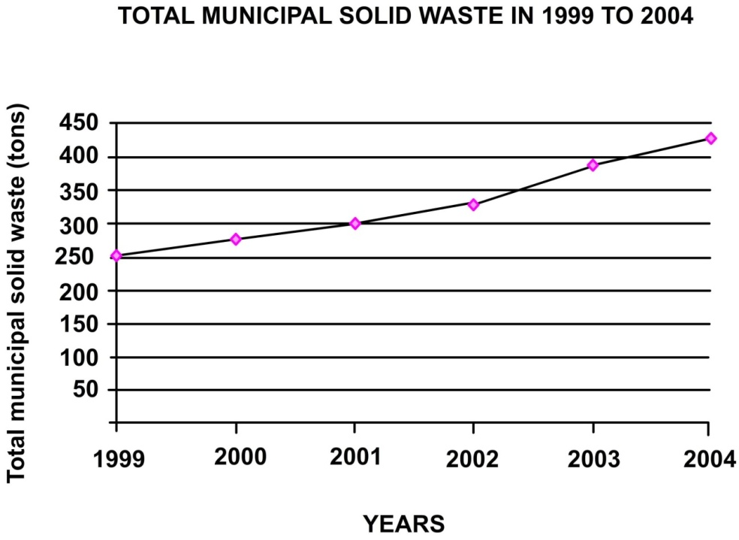  Jare  Totale hoeveelheid vaste-afval in ŉ dorp van 1999 tot 2004  Totale hoeveelheid vaste-afval (tonne)
 |  | Kriteria Uitbreiding Punt  Tipe grafiek Lyngrafiek geteken 1  Opskrif Sluit beide veranderlikes in 1  X-as Korrekte byskrif, eenheid en korrekte skaal 1  Y-as Korrekte byskrif, eenheid en korrekte skaal 1  Uitstipping van punte 1 punt: 1 – 4 punte korrek 2 punte: Al 6 punte korrek 2 |  | (6)
 | 2.3.2 | 388 – 300= 88 ton |  | (3)
 | 2.3.3 | - Bou van meer grondvulterreine– kan ŉ negatiewe impak op die omgewing hê / landbesoedeling / dreinering van grondwater  - Herwinning van materiale soos glas, plastiek en metaal– Afname in die besoedeling op die omgewing  - Verbranding van afval– Positief op landbesoedeling, maar negatief op lugbesoedeling  - Kompos maak– van organiese stowweverhoog die vrugbaarheid van die grond  - Verskaf vergoeding/opvoeding vir die publiek om te herwin – verminder besoedeling  (Merk slegs eerste twee antwoorde) Enige (2 x 2)  (Een punt vir strategie en een punt vir impak) |  | (4)
 |  |  |  | (13)

2.4 | 2.4.1 | - Oortollige CO₂ lei tot aardverwarming  - Omdat daar ŉ verhoogde kweekhuiseffek is  - Aardverwarming kan lei tot droogte en vloede / veranderinge in weerpatrone |  | (3)
 | 2.4.2 | - Beskikbaarheid van water  - Indringerplante gebruik water in oormaat dus verminder dit die hoeveelheid water wat beskikbaar is vir natuurlike plantegroei van ŉ area  - Waterkwaliteit  - Indringer waterplantein oormaat veroorsaak toename in eutrifikasie  - Dit blok waterweë, verminder lig na ander waterplante  - Dié plante sterf gewoonlik en ontbind  - Bakterieë ontbind die plante en dit put die suurstof in die water uit  - Dit veroorsaak dat ander plante en diere sterf / versmoor  - Verminder dus die kwaliteit van water Enige  of  - uitheemse indringer plant uitkompeteerinheemse waterplante  - en het ‘n negatiewe uitwerking op water ekosisteme  - kan veroorsaak dat plante en diere (organismes) sterf  - wat die suurstof in die water uitput  - en dit verminder die kwaliteit van die water |  | (2)  (3)
 |  |  |  | (8)
 |  |  |  | (40)

VRAAG 3
3.1 | 3.1.1 | (a) IGeelvlek / fovea centralis |  |  |  | (2)
 | 3.1.2 | Lig moet deur B gaan, die kornea, C die pupil en G die lensvoor dit H , die retina bereik. (Die leerder moet die naam en letter gee vir elke struktuur om die punt te ontvang.) |  |  |  | (3)
 | 3.1.3 | - E / siliêre spiere ontspan √  - siliêre liggaam gaan terug na normale posisie / beweeg agtertoe  - spanning op J / suspensoriese ligamente neem toe  - wat veroorsaak dat dit verstyf / styf trek  - dus trek dit aan G / die lens  - G / die lens raak platter / dunner (minder konveks / minder rond)  - veroorsaak brekingskrag van G / die lens neem af  - duidelike beeld van ŉ ver voorwerp / voël word op die retina gevorm  Enige |  |  |  | (7)
 |  |  |  |  |  | (12)
3.2 | 3.2.1 | ŉ Meganisme in die menslike liggaam wat veranderinge waarneem of ŉ wanbalans in die interne omgewing en die balans herstel |  |  |  | (2)
 | 3.2.2 | - Tiroksienvlakke verhoog bo die normale limiet, wat veroorsaak dat die pituïtêre klier minder TSH produseer  - Lae vlakke TSH inhibeer stimulasie  - van die tiroïedklier  - Die tiroïedklier skei minder tiroksien af  - Die tiroksienvlakke neem afin die bloed  - Tiroksien keer terug na normaal Enige |  |  |  | (5)  (7)
3.3 | 3.3.1 | Koue omgewingstoestande |  |  |  | (1)
 | 3.3.2 | - bloedvate is verwyd  - toename in bloedvloei na die oppervlak van die vel  - sodat meer hitte verlore gaan vanaf die bloed deur radiasie |  |  |  | (3)
 |  |  |  |  |  | (4)

3.4 | 3.4.1  3.4.2 | Tussen 07:00 – 08:00  93 mg / 100 ml(aanvaar tussen 92 – 94) |  | (1)  (1)
 | 3.4.3 | - Na ŉ maaltyd of gedurende vertering, word glukose geabsorbeer in die bloed / bloedglukosevlakke neem toe.  - Insulien word deur die pankreas vrygestel, insulienvlakke neem toe  - Dit stimuleer die omskakeling van oortollige glukose in glikogeen  - wat in die lewer / spiere gestoor word  - stimuleer die liggaamselle om glukose vir sellulêre respirasie te gebruik  - Dit help die bloedglukosevlakke wat hoog was om te val / verlaag na ŉ maaltyd  Enige 4 |  | (4)
 | 3.4.4 | Insulienvlakke sal nie styg na ŉ maaltyd nie / sal dieselfde bly en sal relatief laag bly |  | (1)
 |  |  |  | (7)
3.5 | 3.5.1 | (a) Die effek van swaartekrag  (b) Die groeirigting van die jong wortels / kiemworteltjies |  | (1)  (1)
 | 3.5.2 | - Dieselfde spesie saailinge  - Dieselfde temperatuur  - Dieselfde ligkondisies  - Dieselfde ouderdom saailinge  - Dieselfde hoeveelheid water  - Plaas op dieselfde plek  - Dieselfde metode van sade opsit/vasmaak  - Dieselfde oorspronklike rigting van sade  - Dieselfde tipe kurkskyf Enige 2  (merk slegs die eerste TWEE) |  | (2)
 | 3.5.3 | - Herhaal die ondersoek  - Vergroot die monstergroottegebruik meer as 6 saailinge  (merk slegs eerste EEN) Enige 1 |  | (1)
 | 3.5.4  3.5.5 | - Om die effek van swaartekrag te verwyder  - op die rigting van groei van die jong wortels  Kiemwortels in apparaat B buig of groei afwaartsen groei na swaartekrag/positiewe geotropisme. |  | (2)  (2)
 | 3.5.6 | Swaartekrag (kanseleer merkie)het ŉ effek op die rigting van groei van jong wortels/ veroorsaak dat wortels afwaarts groei. |  | (1)  (10)
 |  |  |  | (40)
 |  | TOTAAL AFDELING B: |  | 80

AFDELING C
VRAAG 4
Refleksaksie
- Die pynreseptore in die vel van sy voet ervaar ervaar ŉ stimulus
- Die stimulus van pyn word in ŉ impuls omgeskakel
- wat dan oorgedra word met ŉ sensoriese neuron
- deur die dorsale wortel van die rugmurgsenuwee
- in die rugmurg
- Sinaptiese kontak word gemaak
- met die interneuron
- en dan met die motorneuron.
- ŉ Impuls word dan oorgedra deur die motorneuron via die ventrale wortel
- van die spinale senuwee
- na die effektororgaan / spier
- wat saamtrek om voet weg te ruk.
Maks 8
Balans
- Die krista
- word in die ampulla gevind
- by die basis van die half-sirkelvormige kanale
- dit word gestimuleer deur die verandering in die rigting en spoed van die kop.
- Die makula
- in die utrikulus
- en sakkulus
- word gestimuleer deur die verandering in die posisie van die kop.
- Impulse word gegenereer
- en beweeg via die gehoorsenuwee
- na die serebellum wat dan ook
- impulse stuur na die spier
- en dit stel dan ŉ persoon in staat om sy balans asook sy liggaamsposisie te handhaaf.
Maks 9
 | Inhoud:  Sintese: |  |  |  | (17)  (3)  (20)

ASSESSERING VAN DIE OPSTEL

Kriteria | Relevansie (R) | Logiese volgorde (L) | Volledigheid (C)
Algemeen | Alle inligting gegee is relevant met betrekking tot die onderwerp. | Idees gerangskik in ŉ logiese volgorde / oorsaak-effek orde | Alle aspekte wat in die vraag genoem is, is suksesvol gedek.
In die opstel | Slegs inligting relevant ten opsigte van die refleksboog en balans is gegee. (Daar is geen irrelevante inligting nie.) | Elke aksie moet reg in konteks geskakel wees ten opsigte van die refleksaksie sowel as hoe die persoon balans en liggaamsposisie handhaaf met idees in logiese volgorde gerangskik. | Die refleksaksie wat plaasvind sowel as hoe die persoon balans en liggaamposisie handhaaf moet beskryf word.  Refleksboog: 5 / 7  Balans: 7 / 9
Punt | R | L | C

 | Totaal afdeling C:  TOTAAL: |  | 20  150

